Observaciones Visuales:

Con el desarrollo del surf en 1960 en el North Shore de la isla de Oahu las observaciones del estado de las olas hechas por los surfistas se volvieron rutinarias. En 1970 se sumaron las de los guardavidas y los reportes de surf comerciales.

Las observaciones son reportadas como un rango de alturas. Los observadores ignoran las olas mas pequeñas. El límite superior del rango es equivalente a la medida H1/10, es decir al promedio del 10% de las olas más altas observadas en un lapso de tiempo. El límite inferior es equivalente al promedio del %33 de las olas más altas observadas.

Una base de datos digital con los reportes de surf fue creada por Larry Goddard y Patrick Caldwell. Las observaciones datan desde el año 1968 hasta el 2004. La altura de las olas se encuentra en la unidad HSF(Hawaiian Scale feet). Los reportes provienen de observaciones realizadas por los autores así como también de los guardavidas, reportes comerciales, y surfistas profesionales de la época. El valor de altura en la base de datos corresponde al límite superior del reporte de surf de mayor altura del día, es decir la mayor H1/10 registrada durante el día. En la figura 3 se pueden apreciar los lugares para los que se encuentran disponibles las observaciones.

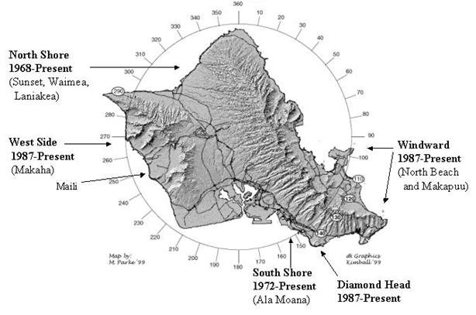

Figura 3-1: Lugares con reportes de surf disponibles en la base de datos Goddard-Caldwell.

Se realizaron comparaciones de los reportes desde 1982 al 2002 con las lecturas de una boya marina perteneciente a NOAA la cual está ubicada a unos 400 km al oeste-noroeste de Oahu. A partir de las comparaciones se determinó que las observaciones son consistentes a través del tiempo con respecto a la estimación de la altura de la ola derivada de las lecturas de la boya (Caldwell 2005).

Mediciones de la altura de la ola:

La altura de las olas de la base de datos se encuentran en la escala HSF(Hawaiian Scale Feet). Esta forma de medición es originaria de Hawaii, pero no es la medida estándar de medición de olas. La medida estándar es denominada base-cresta, y mide la distancia vertical de la cara de la ola desde la base hasta la cresta al momento de romper. En la figura 3 se pueden apreciar los dos tipos de mediciones.

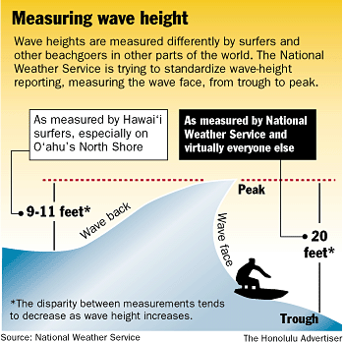

Fig. 3-2: Mediciónes de olas, HSF(Hawaiin Scale feet) vs base-cresta.

La transformación de HSF a base-cresta para las islas de Hawaii fue estudiada en (Caldwell y Aucan, 2004), determinando que la altura de base-cresta representa el doble de la altura en el formato HSF con un margen de error dentro del 10-20%, para todo el rango de alturas encontradas en Hawaii.

En la figura 3-3 se puede apreciar una fotografía de una ola vista de frente cuya altura fue estimada en 8 HSF. Se realiza la transformación a base-cresta utilizando como referencia la altura del surfista. Se considera que el surfista de pie y flexionado sobre la tabla posee una altura de 5 pies. A partir de esta referencia se estima que el tamaño base-cresta de la ola al momento de romper es de 15-16 pies, siendo el doble de la altura reportada en HSF.

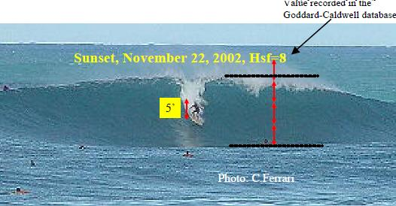

Figura 3-3: Transformación de HSF a Base-cresta tomando como referencia la altura del surfista (Caldwell, P. and J.Aucan, 2004).

Referencias

Caldwell, P. and J.Aucan, 2004: Translation of surf observations from Hawaii scale to trough to crest heights based on photographic evidence. Poster. 8th International Workshop on Wave Hindcasting and Forecasting, North Shore, Oahu, Hawaii, November 2004.

Caldwell, P., 2005: Validity of North Shore, Oahu, Hawaiian Islands surf observations. Journal of Coastal Research, 21(1), 2005.